PENDEKATAN DINAS KESEHATAN YOGYAKARTA DI PUSKESMAS PIYUNGAN GUNA PERINGATI HARI KANKER TULANG

Ditulis oleh : Prista Meilinda Triyastiwi

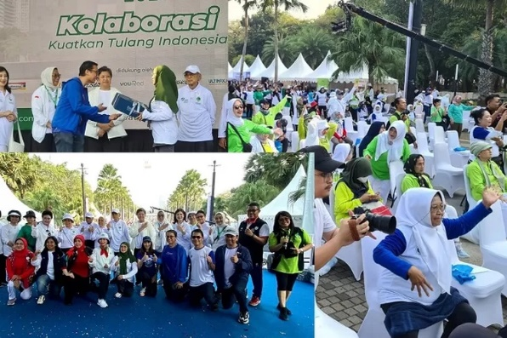
Foto ratusan orang menghadiri acara peringatan Hari Kanker Tulang di Puskesmas Piyungan yang diadakan oleh Dinas Kesehatan Yogyakarta. Kamis (11/04/2024)

Yogyakarta, 11 April 2024 – Pada Kamis 11 April 2024, Dinas Kesehatan Yogyakarta menjalankan kegiatan pendekatan kepada masyarakat guna memperingati Hari Kanker Tulang secara rutin setiap 11 April berlokasi di Puskesmas Piyungan. Kegiatan ini bertujuan untuk meningkatkan kesadaran masyarakat mengenai kanker tulang dan memberikan semangat kepada semua pejuang pengidap kanker tulang di wilayah Piyungan. Adapun peserta yang menghadiri acara berjumlah 121 orang, mulai dari anak-anak hingga lansia pengidap kanker tulang.

Dinas Kesehatan Yogyakarta memiliki cara tersendiri dalam merayakan Hari Kanker Tulang, salah satunya edukasi kesadaran masyarakat mengenai kanker tulang. Edukasi disampaikan oleh Aurel Maya, A.Md. Kep selaku Tim Kesehatan dari Dinas Kesehatan Yogyakarta di Aula Puskesmas Piyungan. Aurel Maya, A.Md. Kep. menjelaskan kanker tulang merupakan penyakit langka yang menyerang tulang dan jaringan sekitarnya.

Aurel Maya, A.Md. Kep. juga menambahkan bahwa belum diketahui pasti apa penyebab kanker tulang. Namun, terdapat faktor yang dapat meningkatkan resiko terserang kanker tulang yaitu pernah menjalani pengobatan kemoterapi maupun menderita kelainan genetik. Gejala yang dirasakan seperti nyeri tulang yang berlebihan pada malam hari, maupun nyeri bagian punggung yang presisten. Beliau menyarankan jika sudah merasakan nyeri tulang yang hilang dan timbul, dan tidak membaik meski telah mengonsumsi obat pereda nyeri maka segera memeriksakan diri ke dokter.

Acara berlangsung sangat meriah, hal ini dibuktikan dengan banyaknya antusias peserta yang memberikan pertanyaan. Acara ditutup dengan ice breaking guna memberikan semangat kepada semua pejuang pengidap kanker tulang di wilayah Piyungan. Dinas Kesehatan Yogyakarta memberikan sembako serta souvenir cantik kepada peserta yang hadir dalam peringatan Hari Kanker Tulang di Puskesmas Piyungan.

Info Kontak
Prista Meilinda Triyastiwi
Universitas Ahmad Dahlan
083867651712
2300029082@webmail.uad.ac.id

